بحث مقدم للحصول على درجة الماجستير في التسويق الرقمي
" الاعتماد على وكلاء الذكاء الاصطناعي في التسويق الرقمي لدى العلامات التجارية السعودية"

إعداد الباحثة: هبه احمد سعد
الرقم الأكاديمي252000437

تحت إشراف
د/ محمد العويس

الشهر / السنة
٢٠٢٦\٤

شكـر واهــداء

لله الحمد والمنة على بلوغي لهذه الدرجة العلمية اللهم لك الحمد حتى ترضى ولك الحمد إذا رضيت ولك

الحمد بعد الرضا
أود أن أتوجه بخالص الشكر لسعادة الدكتور محمد العويس على جهوده المبذولة معنا
وتوجيهاته المستمرة.

كما أود أن أتوجه بالشكر لجامعتنا العظيمة جامعة ميد اوشن، والشكر موصول لكل
القائمين عليها والعاملين فيها.

وأود أن أتقدم بإهداء هذا البحث: أولاً لأبي لجهوده الداعمة لي دائماً،

ولإخوتي لدعمهم المستمر لي

والله ولي التوفيق.
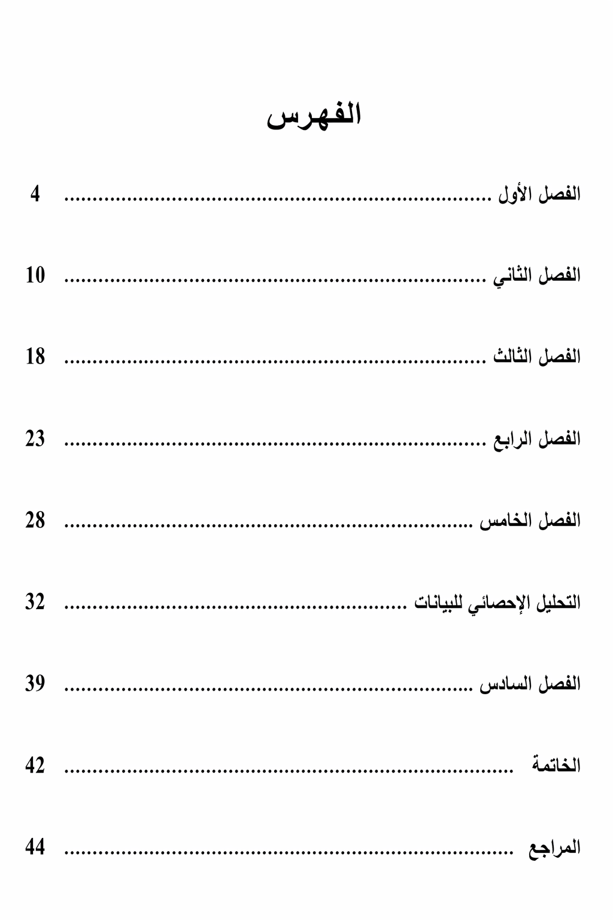

الفصل الأول

المقدمة :
شهدت بيئة التسويق الرقمي خلال السنوات الأخيرة تحولًا هيكليًا عميقًا، لم يعد مقتصرًا على استخدام الأدوات الرقمية التقليدية، بل امتد ليشمل اعتماد أنظمة ذكية قادرة على إعادة تشكيل طبيعة الممارسات التسويقية بشكل جذري. ويأتي في مقدمة هذه التحولات ظهور ما يُعرف بـ وكلاء الذكاء الاصطناعي (AI Agents) ، وهي أنظمة رقمية متقدمة تتميز بقدرتها على اتخاذ القرارات وتنفيذ المهام التسويقية بدرجة من الاستقلالية، اعتمادًا على تحليل البيانات والتعلم المستمر.
ويمثل هذا التحول انتقالًا نوعيًا من مرحلة “التسويق المدعوم بالتقنية” إلى مرحلة “التسويق القائم على الأنظمة الذكية”، حيث لم تعد التقنيات مجرد أدوات تنفيذ، بل أصبحت شركاء فاعلين في صياغة القرار التسويقي. وتتميز وكلاء الذكاء الاصطناعي بقدرتها على التفاعل اللحظي مع البيانات، والتكيف مع سلوك العملاء، واتخاذ قرارات ديناميكية تتغير وفقًا للمدخلات المتاحة، مما يمنح المؤسسات قدرة غير مسبوقة على تحسين استراتيجياتها التسويقية.
وفي هذا السياق، أصبحت العمليات التسويقية أكثر تعقيدًا وترابطًا، حيث تعتمد على تكامل عدة عناصر تشمل تحليل البيانات الضخمة، وفهم الأنماط السلوكية، وتصميم تجارب مخصصة لكل عميل. وهنا تلعب وكلاء الذكاء الاصطناعي دورًا محوريًا في إدارة هذا التعقيد، من خلال أتمتة العمليات، وتحسين دقة الاستهداف، وتقديم محتوى يتناسب مع احتياجات وتفضيلات كل مستخدم.
كما أسهمت هذه الأنظمة في إعادة تعريف العلاقة بين العلامة التجارية والعملاء، حيث لم يعد التفاعل قائمًا على الاتصال الأحادي، بل أصبح تفاعلاً مستمرًا قائمًا على الاستجابة الفورية والتخصيص العالي. ويؤدي ذلك إلى تحسين جودة تجربة العميل، والتي تُعد من أهم العوامل المؤثرة في بناء الولاء وتعزيز صورة العلامة التجارية في أذهان المستهلكين..
وفي المملكة العربية السعودية، يتسارع تبني التقنيات الرقمية بشكل ملحوظ في ظل رؤية المملكة 2030، التي تهدف إلى تعزيز الاقتصاد الرقمي وتحفيز الابتكار. وقد انعكس ذلك على توجه الشركات نحو استخدام وكلاء الذكاء الاصطناعي في إدارة أنشطتها التسويقية، سواء في الحملات الإعلانية الرقمية، أو في إدارة العلاقات مع العملاء، أو في تحليل البيانات التسويقية. ويُنظر إلى هذا التبني باعتباره خطوة استراتيجية تهدف إلى تحقيق ميزة تنافسية في سوق يشهد نموًا متسارعًا وتنافسًا متزايدًا.
وعلى الرغم من الفوائد المتوقعة لاستخدام وكلاء الذكاء الاصطناعي، إلا أن هذا التوجه يطرح مجموعة من التساؤلات المتعلقة بطبيعة الأثر الذي يمكن أن تحدثه هذه الأنظمة على أداء العلامات التجارية. فبينما تشير بعض الممارسات إلى تحسن في الكفاءة التشغيلية، لا يزال من غير الواضح مدى انعكاس هذا التحسن على مؤشرات الأداء التسويقي، مثل رضا العملاء، والولاء، وقوة العلامة التجارية.

إضافة إلى ذلك، فإن الاعتماد المتزايد على الأنظمة الذكية يثير تساؤلات حول دور العنصر البشري في العملية التسويقية،
ومدى تأثير تقليل التدخل البشري على جودة القرارات التسويقية. كما أن طبيعة عمل وكلاء الذكاء الاصطناعي
، التي تعتمد على اتخاذ قرارات شبه مستقلة، قد تؤدي إلى نتائج غير متوقعة إذا لم يتم توظيفها بشكل صحيح ضمن إطار استراتيجي واضح.
ومن ناحية أخرى، تشير الأدبيات الحديثة إلى أن العلاقة بين استخدام التقنيات الذكية وأداء العلامات التجارية ليست علاقة مباشرة دائمًا، بل تتأثر بعدة عوامل وسيطة، من أبرزها تجربة العميل، التي تمثل حلقة الوصل بين الأنظمة التقنية ونتائج
الأداء الفعلية. فحتى في حال استخدام أنظمة متقدمة، فإن ضعف تجربة العميل قد يؤدي إلى نتائج عكسية، مما يؤكد أهمية دراسة هذه العلاقة بشكل متكامل.

وعلى الرغم من تزايد الاهتمام الأكاديمي بموضوع الذكاء الاصطناعي في التسويق، إلا أن التركيز على وكلاء الذكاء الاصطناعي ككيانات مستقلة في اتخاذ القرار التسويقي لا يزال محدودًا، خاصة في الدراسات التطبيقية التي تستهدف الأسواق العربية. كما أن معظم الدراسات ركزت على الجوانب التقنية أو التحليلية، دون التعمق في أثر هذه الأنظمة على أداء العلامات التجارية بشكل شامل.
وانطلاقًا من هذه المعطيات، تبرز الحاجة إلى إجراء دراسة تحليلية تسعى إلى فهم طبيعة العلاقة بين استخدام وكلاء الذكاء الاصطناعي في التسويق الرقمي وأداء العلامات التجارية، مع الأخذ في الاعتبار دور تجربة العميل كمتغير وسيط يفسر هذه العلاقة. كما تهدف هذه الدراسة إلى تقديم إطار علمي يساعد في تفسير كيفية توظيف هذه الأنظمة لتحقيق نتائج تسويقية ملموسة.

وبناءً على ذلك، تسعى هذه الدراسة إلى تحليل أثر استخدام وكلاء الذكاء الاصطناعي في التسويق الرقمي على أداء العلامات التجارية في المملكة العربية السعودية، من خلال منهج علمي يجمع بين التحليل النظري والتطبيق العمل.

مشكلة الدراسة :
مع التوسع الواضح في استخدام وكلاء الذكاء الاصطناعي داخل الأنشطة التسويقية، بدأت العديد من الشركات تتجه نحو الاعتماد على هذه الأنظمة باعتبارها وسيلة لتحسين الكفاءة وتسريع العمليات واتخاذ قرارات مبنية على البيانات. ومع ذلك، فإن هذا التوجه لا يزال قائمًا في كثير من الحالات على افتراضات عامة أكثر من كونه مبنيًا على أدلة تطبيقية واضحة، خاصة فيما يتعلق بتأثير هذه الأنظمة على أداء العلامات التجارية بشكل فعلي..
ففي الواقع العملي، تختلف طرق استخدام وكلاء الذكاء الاصطناعي من شركة إلى أخرى، كما تختلف درجة الاعتماد عليها في اتخاذ القرار التسويقي. بعض المؤسسات تستخدمها كأدوات مساندة، بينما تعتمد عليها مؤسسات أخرى بشكل شبه كامل في إدارة الحملات أو التفاعل مع العملاء. هذا التفاوت يخلق حالة من عدم الوضوح حول النتائج الحقيقية لهذا الاستخدام، وهل يؤدي فعلًا إلى تحسين الأداء أم أنه يقتصر على تحسين جانب معين دون غيره.
إضافة إلى ذلك، فإن طبيعة عمل وكلاء الذكاء الاصطناعي، القائمة على اتخاذ قرارات شبه مستقلة، قد تؤثر على طريقة تقديم المحتوى والتفاعل مع العملاء، وهو ما قد ينعكس بشكل مباشر على تجربة العميل. وفي حال لم يتم توظيف هذه الأنظمة بشكل مناسب، فقد يؤدي ذلك إلى نتائج غير متوقعة، مثل ضعف التفاعل أو تقديم محتوى لا يتناسب مع توقعات الجمهور.
ومن ناحية أخرى، لا تبدو العلاقة بين استخدام وكلاء الذكاء الاصطناعي وأداء العلامة التجارية علاقة مباشرة وواضحة، إذ من الممكن أن تتأثر هذه العلاقة بعوامل أخرى، من أبرزها تجربة العميل، التي تلعب دورًا مهمًا في تحديد مدى نجاح أو فشل أي نشاط تسويقي. لذلك، فإن تجاهل هذا العامل قد يؤدي إلى تفسير غير دقيق لنتائج استخدام هذه الأنظمة.
كما يلاحظ أن معظم الدراسات السابقة ركزت على الذكاء الاصطناعي بشكل عام، دون التمييز بينه وبين وكلاء الذكاء الاصطناعي كأنظمة قادرة على اتخاذ القرار، وهو ما يخلق فجوة بحثية واضحة، خاصة في البيئة العربية، وبشكل أكثر تحديدًا في السوق السعودي، الذي يشهد تحولًا رقميًا متسارعًا.
وبناءً على ما سبق، تتمثل مشكلة الدراسة في محاولة فهم طبيعة العلاقة بين استخدام وكلاء الذكاء الاصطناعي في التسويق الرقمي وأداء العلامات التجارية، مع الأخذ في الاعتبار دور تجربة العميل كعامل قد يفسر هذه وعند النظر بشكل أعمق إلى طبيعة توظيف وكلاء الذكاء الاصطناعي في البيئة التسويقية، يتضح أن التحدي لا يكمن فقط في تبني هذه الأنظمة، بل في كيفية دمجها ضمن سياق استراتيجي متكامل يراعي خصوصية السوق وسلوك المستهلك. فالكثير من التطبيقات الحالية لوكلاء الذكاء الاصطناعي تركز على الجانب التشغيلي، مثل الأتمتة وتحليل البيانات، دون الانتباه الكافي إلى البعد الإدراكي لدى العميل،
وكيفية تفسيره للتفاعل مع أنظمة غير بشرية. وهذا يفتح المجال لتساؤل مهم يتعلق بمدى قدرة هذه الوكلاء على بناء علاقة حقيقية مع العميل، وليس مجرد تحقيق استجابة لحظية أو تحسين مؤشرات سطحية.
كما أن الاعتماد المتزايد على هذه الأنظمة قد يؤدي إلى نوع من التوحيد التسويقي (Marketing Standardization)

حيث تعتمد الشركات على نماذج وخوارزميات متشابهة، مما قد يقلل من تميز العلامات التجارية ويضعف هويتها على المدى الطويل. وبالتالي، فإن تحسين الكفاءة لا يعني بالضرورة تحسين الأداء الاستراتيجي، وهو ما يستدعي دراسة أكثر عمقًا للعلاقة بين استخدام وكلاء الذكاء الاصطناعي والنتائج الفعلية التي تنعكس على قوة العلامة التجارية ومكانتها في السوق.
أهمية الدراسة:
تكتسب هذه الدراسة أهميتها من تناولها لموضوع حديث نسبيًا في مجال التسويق الرقمي، يتمثل في استخدام وكلاء الذكاء الاصطناعي كأنظمة قادرة على اتخاذ قرارات وتنفيذ مهام تسويقية بشكل شبه مستقل. وعلى الرغم من الانتشار المتزايد لهذه الأنظمة، إلا أن فهم تأثيرها الفعلي على أداء العلامات التجارية لا يزال بحاجة إلى مزيد من التحليل، خاصة في بيئة تتسم بالتغير السريع مثل السوق السعودي.
وتبرز أهمية الدراسة في كونها لا تكتفي بتناول الجانب التقني لهذه الأنظمة، بل تسعى إلى الربط بينها وبين نتائج تسويقية ملموسة، مثل تجربة العميل وأداء العلامة التجارية. وهذا الربط يمثل جانبًا مهمًا لفهم القيمة الحقيقية لاستخدام وكلاء الذكاء الاصطناعي، بعيدًا عن الطرح العام الذي يركز على الكفاءة التشغيلية فقط.
كما أن هذه الدراسة تسهم في توضيح دور تجربة العميل كحلقة وصل بين استخدام الأنظمة الذكية وتحقيق النتائج التسويقية، وهو جانب لا يحظى بالتركيز الكافي في العديد من الدراسات السابقة. ومن هذا المنطلق، فإن نتائج هذه الدراسة يمكن أن تساعد في تقديم تصور أكثر واقعية لكيفية توظيف هذه الأنظمة بشكل يخدم أهداف العلامة التجارية على المدى الطويل.

الأهمية العلمية :
- تسهم في إثراء الأدبيات المتعلقة بوكلاء الذكاء الاصطناعي في التسويق الرقمي.
- تقدم معالجة أكثر دقة لمفهوم AI Agents بدلًا من الذكاء الاصطناعي العام.
- تساعد في سد فجوة بحثية في البيئة العربية، خاصة في السوق السعودي.

الأهمية التطبيقية:
- توفر فهمًا عمليًا للشركات حول أثر استخدام وكلاء الذكاء الاصطناعي.
- تساعد صناع القرار في تقييم جدوى الاعتماد على هذه الأنظمة.
- تدعم تطوير استراتيجيات تسويقية أكثر توافقًا مع سلوك العملاء.

أهداف الدراسة :
تهدف هذه الدراسة إلى تحقيق مجموعة من الأهداف التي ترتبط بشكل مباشر بمشكلة البحث، ومن أبرزها:
- تحليل أثر استخدام وكلاء الذكاء الاصطناعي في التسويق الرقمي على أداء العلامات التجارية.
- قياس طبيعة العلاقة بين مستوى الاعتماد على هذه الأنظمة ومؤشرات الأداء التسويقي.
- دراسة دور تجربة العميل كمتغير وسيط في هذه العلاقة.
- التعرف على مدى إسهام هذه الأنظمة في تحسين التفاعل مع العملاء.
- تقديم توصيات تساعد في توظيف هذه الأنظمة بشكل أكثر فاعلية.

تساؤلات الدراسة :
في ضوء مشكلة الدراسة وأهدافها، تسعى الدراسة للإجابة عن التساؤلات التالية :
- ما مستوى استخدام وكلاء الذكاء الاصطناعي في الأنشطة التسويقية؟
- ما طبيعة العلاقة بين استخدام هذه الأنظمة وأداء العلامات التجارية؟
- إلى أي مدى تؤثر تجربة العميل في هذه العلاقة؟
- هل يسهم استخدام وكلاء الذكاء الاصطناعي في تحسين مؤشرات الأداء التسويقي؟
- ما التحديات المرتبطة باستخدام هذه الأنظمة في البيئة التسويقية؟

فرضيات الدراسة :
بناءً على الإطار النظري ومشكلة الدراسة، يمكن صياغة الفرضيات على النحو التالي:
- توجد علاقة ذات دلالة إحصائية بين استخدام وكلاء الذكاء الاصطناعي وأداء العلامات التجارية
- توجد علاقة ذات دلالة إحصائية بين استخدام وكلاء الذكاء الاصطناعي وتحسين تجربة العميل
- تؤثر تجربة العميل بشكل إيجابي على أداء العلامة التجارية
- تلعب تجربة العميل دورًا وسيطًا في العلاقة بين وكلاء الذكاء الاصطناعي وأداء العلامة التجارية

الفصـل الثانـي

الدراسات السابقة :
حظي موضوع استخدام وكلاء الذكاء الاصطناعي في التسويق الرقمي باهتمام متزايد في الأدبيات الحديثة، في ظل التحولات السريعة التي يشهدها المجال التسويقي نتيجة التطور التقني واعتماد الشركات على الأنظمة الذكية في إدارة أنشطتها. ولم يعد هذا الاهتمام مقتصرًا على الجانب التقني، بل امتد ليشمل دراسة الأبعاد الاستراتيجية المرتبطة بتأثير هذه الأنظمة على أداء العلامات التجارية وتجربة العميل.
وقد تناولت الدراسات السابقة هذا الموضوع من زوايا متعددة، حيث ركز بعضها على دور الذكاء الاصطناعي في تحسين كفاءة العمليات التسويقية وتحليل البيانات، في حين اهتمت دراسات أخرى بتأثيره على تجربة العميل، ومستوى التفاعل، وولاء العلامة التجارية. كما سعت بعض الأبحاث إلى فهم العلاقة بين استخدام الأنظمة الذكية وتحقيق ميزة تنافسية في الأسواق الرقمية.
إلا أن مراجعة هذه الدراسات تكشف أن معظمها تعامل مع الذكاء الاصطناعي بوصفه مفهومًا عامًا، دون التمييز بشكل واضح بين تطبيقاته المختلفة، خاصة ما يتعلق بوكلاء الذكاء الاصطناعي الذين يتميزون بقدرتهم على اتخاذ القرار وتنفيذ المهام التسويقية بشكل شبه مستقل. كما يلاحظ أن العديد من الدراسات ركزت على بيئات أجنبية، مع محدودية الأبحاث التي تناولت هذا الموضوع في السياق العربي، وبشكل خاص في المملكة العربية السعودية.
وانطلاقًا من ذلك، يسعى هذا القسم إلى استعراض مجموعة من الدراسات السابقة ذات الصلة، وتحليل نتائجها، ومقارنتها، بهدف بناء إطار معرفي يساعد في تفسير العلاقة بين استخدام وكلاء الذكاء الاصطناعي وأداء العلامات التجارية، مع إبراز الفجوة البحثية التي تستند إليها الدراسة الحالية.
دراسة
تناولت هذه الدراسة تبنّي الذكاء الاصطناعي في الاستراتيجيات التسويقية، وركزت على كيفية توظيفه في تحسين تفاعل العملاء، ودعم اتخاذ القرار، ورفع الكفاءة التشغيلية. واعتمدت الدراسة على منهج مراجعة سردية جمعت بين الأدبيات الأكاديمية والتقارير التطبيقية ودراسات الحالة. وتوصلت إلى أن القيمة التسويقية للذكاء الاصطناعي لا تتوقف عند الأتمتة، بل تمتد إلى التخصيص والتنبؤ بالاتجاهات وتحسين مواءمة القرارات مع الأهداف الاستراتيجية. كما بينت أن نجاح التبني يتطلب جاهزية تنظيمية وتقنية، إلى جانب مراعاة الجوانب الأخلاقية وحوكمة البيانات. وتفيد هذه الدراسة البحث الحالي في تأكيد أن الاعتماد على الأنظمة الذكية قد ينعكس على الأداء، لكنها بقيت أوسع من موضوع الدراسة الحالية لأنها تناولت الذكاء الاصطناعي في التسويق بشكل عام، ولم تركز تحديدًا على وكلاء الذكاء الاصطناعي أو على السوق السعودي.
دراسة Kumar وآخرين (2024)
هدفت هذه الدراسة إلى تحديد “أين” و“كيف” و“بأي صورة” يمكن للذكاء الاصطناعي أن يغيّر التسويق المعاصر. وقدمت الدراسة ستة مجالات رئيسية لتأثير الذكاء الاصطناعي، من بينها: الرؤى المعتمدة على العملاء، وقياس الأداء التسويقي، والاستراتيجيات الآلية، وتحسين تجربة العميل. وميزة هذه الدراسة أنها لم تتعامل مع الذكاء الاصطناعي بوصفه أداة معزولة، بل بوصفه بنية تشغيلية تؤثر في مختلف عناصر النشاط التسويقي. كما أشارت إلى أن تحسين الأداء لا يتحقق تلقائيًا، بل يرتبط بطريقة التنفيذ وجودة البيانات والحوكمة. وتخدم هذه الدراسة البحث الحالي لأنها تدعم فكرة أن التأثير على أداء العلامة التجارية يمكن أن يحدث عبر تحسينات متزامنة في عدة وظائف تسويقية. غير أنها بقيت على مستوى إطاري واسع ولم تركز على العلاقة السببية المباشرة بين وكلاء الذكاء الاصطناعي وأداء العلامة التجارية في بيئة عربية.
دراسة Ziakis وآخرين (2023)
اعتمدت هذه الدراسة على مراجعة منهجية واسعة للأدبيات الخاصة بالذكاء الاصطناعي في التسويق الرقمي، واستهدفت الإجابة عن سؤال محوري: كيف يمكن توظيف تطبيقات الذكاء الاصطناعي لتحسين الاستراتيجيات التسويقية الرقمية؟ وقد حددت الدراسة عددًا كبيرًا من الأبحاث ذات الصلة، وخلصت إلى أن أبرز قيمة يقدمها الذكاء الاصطناعي تتمثل في تحسين الاستهداف، وتحليل البيانات، وأتمتة الأنشطة، وتخصيص تجربة العميل. كما أظهرت أن الذكاء الاصطناعي بات يغيّر منطق العمل التسويقي من الاعتماد على الحدس إلى الاعتماد على البيانات. وتكمن أهميتها بالنسبة لبحثك في أنها توفر أساسًا نظريًا قويًا يربط بين الذكاء الاصطناعي وكفاءة التسويق الرقمي. إلا أنها تبقى مراجعة عامة للأدبيات، ولم تتناول الوكلاء الذكيين بوصفهم كيانًا مستقلاً، كما لم تركز على أداء العلامات التجارية كمخرج نهائي للدراسة.
دراسة Gündüzyeli وآخرين (2024)
اهتمت هذه الدراسة بفهم الذكاء الاصطناعي في التسويق الرقمي ضمن إطار الإدارة المستدامة، لكنها قدمت نتائج مهمة جدًا لبحثك فيما يتعلق بالثقة والولاء والاندماج مع العلامة. وأوضحت أن ثقة المستهلك في الاستراتيجيات التسويقية المدعومة بالذكاء الاصطناعي تؤثر بصورة واضحة في التفاعل والولاء. كما أبرزت أهمية التقسيم الدقيق للجمهور والاستهداف الأكثر كفاءة، وما يترتب على ذلك من تحسن في العائد التسويقي. وتفيد هذه الدراسة البحث الحالي لأنها تدعم فكرة أن أثر الأنظمة الذكية على الأداء لا يكون مباشرًا فقط، بل يمر عبر متغيرات مثل الثقة والانخراط والولاء. ومع ذلك، فإن تركيزها كان على الإدراك الاستهلاكي والاستدامة أكثر من تركيزها على وكلاء الذكاء الاصطناعي أو على قياس أداء العلامة التجارية في السوق السعودي تحديدًا.
دراسة Skare وآخرين (2025)
تُعد هذه الدراسة من أكثر الدراسات ارتباطًا بمتغيرك التابع، لأنها بحثت بصورة مباشرة في القيمة العلامية Brand Value وعلاقتها بقدرات الذكاء الاصطناعي والبحث السوقي. وقد استخدمت بيانات طولية واسعة عبر دول متعددة، وخلصت إلى أن مخزون الذكاء الاصطناعي وتأثيره يرتبطان إيجابيًا بقيمة العلامة التجارية، وأن هذا التأثير يتعزز عندما يُدمج الذكاء الاصطناعي مع بحوث ـالسوق والرؤى المعتمدة على البيانات. كما بينت الدراسة أن الذكاء الاصطناعي يرفع الإنتاجية ويولد آثارًا تساندية تنعكس على قيمة العلامة. وتخدم هذه النتائج الدراسة الحالية بشكل مباشر، لأنها تؤكد أن الاستثمار الذكي في الأنظمة المتقدمة يمكن أن يتجاوز تحسين الكفاءة التشغيلية ليصل إلى تعزيز قيمة العلامة نفسها. غير أن الدراسة تناولت الذكاء الاصطناعي على مستوى القدرات العامة للمؤسسات، ولم تدخل بعمق في طبيعة الوكلاء الذكيين كآلية تشغيلية داخل التسويق الرقمي.
دراسة Yao وآخرين (2025)
تتميز هذه الدراسة بأهميتها العالية لأنها من الدراسات التي تناولت مفهوم الذكاء الاصطناعي في التسويق بوصفه يشمل “AI agents that recommend or take marketing actions”؛ أي وكلاء يوصون أو ينفذون إجراءات تسويقية لتحقيق أفضل النتائج. وقد جاءت الدراسة في إطار بحث أوسع حول “ترسّخ الذكاء الاصطناعي في التسويق”، واعتمدت على أساليب ببليومترية وتحليل موضوعي وشبكات معرفية. وأبرزت وجود توسع كبير في أبحاث الذكاء الاصطناعي في التسويق، لكنها أشارت أيضًا إلى نقص واضح في الدراسات التي تفسر كيف ينسجم العامل البشري مع هذه الأنظمة أو كيف تتشكل آليات الحوكمة الخاصة بها. وهذه نقطة مهمة جدًا لبحثك، لأنها تفتح المجال للتمييز بين الذكاء الاصطناعي كفكرة عامة وبين الوكلاء الذكيين كفاعل قادر على التوصية أو الفعل التسويقي مباشرة.
دراسة Gupta ( 2025 )
ركزت هذه الدراسة على استراتيجية الذكاء الاصطناعي لهوية العلامة العالمية، وأوضحت أن الذكاء الاصطناعي يمكنه أن يشكل كيف تُدرك العلامة وكيف تُعرّف نفسها وكيف تُبنى مصداقيتها لدى الأطراف المعنية. كما بينت أن الاستراتيجية المعتمدة على الخوارزميات، عندما تُدمج في العمليات التجارية، تستطيع تقديم تجارب مخصصة تؤثر في القيمة التي تقدمها العلامة وفي مستوى الثقة بها. وتكتسب هذه الدراسة أهمية لبحثك لأنها تربط الذكاء الاصطناعي ليس فقط بالأداء التشغيلي، بل أيضًا بهوية العلامة وصورتها، وهما بعدان جوهريان في الأداء العالمي. ومع ذلك، فإن الدراسة تركز على البعد الاستراتيجي للهوية أكثر من تركيزها على القياس الميداني للعلاقة بين الوكلاء الذكيين والأداء في البيئة السعودية.
دراسة An وآخرين (2025)
بحثت هذه الدراسة أثر الإعلانات المخصصة المدعومة بالذكاء الاصطناعي على نية الشراء، مع اختبار أدوار الصلة المدركة، والثقة، والمنفعة المدركة كمتغيرات وسيطة. واعتمدت الدراسة على تصميم كمي باستخدام PLS-SEM على عينة من مستخدمي المنصات الرقمية. وأظهرت النتائج أن التخصيص المدعوم بالذكاء الاصطناعي يعزز الصلة والمنفعة، وأن الثقة لا تتشكل مباشرة من التخصيص وحده، بل من القيمة التي يشعر بها العميل في المحتوى الموجه له. وتفيد هذه الدراسة بحثك من زاويتين: الأولى أنها تدعم أثر التخصيص كآلية تعمل بها الأنظمة الذكية، والثانية أنها تؤكد أن الأداء لا يتحسن إلا إذا تولدت لدى العميل قيمة مدركة وثقة، وهي أفكار تتوافق مع إدخال تجربة العميل كمتغير وسيط في بحثك.

دراسة Chaffey (2020)
ركّزت هذه الدراسة على التحول الرقمي في مجال التسويق موضحة أن التقنيات الذكية–بما في ذلك الأنظمة القائمة على الذكاء الاصطناعي–باتت عنصرًا أساسيًا ضمن الاستراتيجيات التسويقية المعاصرة. كما أكدت أن المؤسسات التي تعتمد على البيانات والتحليل المتقدم تمتلك قدرة أكبر على اتخاذ قرارات دقيقة مقارنةً بتلك التي تستند إلى الأساليب التقليدية. وأظهرت كذلك أن توظيف الأنظمة الذكية يسهم في رفع كفاءة الحملات التسويقية عبر تحسين دقة الاستهداف وتقليل الهدر في الموارد. ومن جانب آخر أشارت الدراسة إلى أن نجاح هذه الأنظمة لا يرتبط فقط بتوفر التكنولوجيا بل يعتمد أيضًا على مدى قدرة المؤسسة على دمجها بشكل متكامل ضمن استراتيجيتها التسويقية. وتدعم هذه الدراسة البحث الحالي من خلال تأكيدها أن استخدام الأنظمة الذكية–بما فيها وكلاء الذكاء الاصطناعي–يمكن أن يعزز الأداء شريطة حسن توظيفها. ومع ذلك لم تتطرق بشكل مباشر إلى دور هذه الأنظمة ككيانات مستقلة في اتخاذ القرار وهو ما يشكل محور تميز الدراسة الحالية.

دراسة Rust & Huang (2014)
تناولت هذه الدراسة دور التكنولوجيا المتقدمة في تطوير الخدمات التسويقية، وركزت على كيفية استخدام الأنظمة الذكية في تحسين جودة الخدمة المقدمة للعملاء. وأوضحت أن دمج التقنيات الذكية في العمليات التسويقية يسهم في تحسين تجربة العميل من خلال تقديم خدمات أكثر سرعة ودقة.
كما أشارت الدراسة إلى أن القيمة الحقيقية لهذه الأنظمة تظهر عندما يتم توظيفها لتحسين العلاقة بين العميل والعلامة التجارية، وليس فقط لزيادة الكفاءة التشغيلية. وتكمن أهمية هذه الدراسة في تأكيدها على أن تحسين تجربة العميل يمثل مسارًا رئيسيًا لتحسين الأداء التسويقي. ومع ذلك، فإنها لم تتطرق إلى مفهوم وكلاء الذكاء الاصطناعي بشكل مباشر، بل تناولت التكنولوجيا بشكل عام.

دراسة Lemon & Verhoef (2016)
ركزت هذه الدراسة على مفهوم تجربة العميل، واعتبرتها أحد أهم العوامل المؤثرة في نجاح العلامات التجارية. وأوضحت أن تجربة العميل تتشكل من خلال جميع نقاط التفاعل بين العميل والعلامة، سواء كانت رقمية أو تقليدية.
كما بينت الدراسة أن تحسين تجربة العميل يؤدي إلى زيادة مستوى الرضا، والذي بدوره ينعكس على الولاء والسلوك الشرائي. وتكمن أهمية هذه الدراسة في دعمها لفكرة إدخال تجربة العميل كمتغير وسيط في العلاقة بين استخدام الأنظمة الذكية وأداء العلامة التجارية، وهو ما يتوافق مع نموذج الدراسة الحالية.

دراسة Syam & Sharma (2018)
تناولت هذه الدراسة تأثير الذكاء الاصطناعي على التسويق، واعتبرت أنه يمثل تحولًا جذريًا في طريقة تنفيذ الأنشطة التسويقية. وأوضحت أن الأنظمة الذكية قادرة على تحسين دقة القرارات وتقليل الاعتماد على الحدس البشري.
كما أشارت الدراسة إلى أن الذكاء الاصطناعي يسهم في تحسين استهداف العملاء وتخصيص المحتوى، مما يؤدي إلى تحسين الأداء التسويقي. ومع ذلك، أكدت الدراسة أن الاعتماد الكامل على هذه الأنظمة دون إشراف بشري قد يؤدي إلى نتائج غير متوقعة، وهو ما يبرز أهمية التوازن بين الإنسان والتقنية.

دراسة Kotler et al. (2021)
تناولت هذه الدراسة التحول في الفكر التسويقي في ظل التقنيات الرقمية، وأكدت أن الشركات لم تعد قادرة على المنافسة دون تبني التقنيات الذكية. كما أشارت إلى أن استخدام الذكاء الاصطناعي يسهم في تحسين فهم العملاء وتقديم عروض أكثر تخصيصًا. ومن أهم ما توصلت إليه الدراسة أن الأداء التسويقي لم يعد يعتمد فقط على جودة المنتج، بل على جودة التفاعل مع العميل، وهو ما يتأثر بشكل مباشر باستخدام الأنظمة الذكية. وتدعم هذه النتائج توجه الدراسة الحالية في الربط بين الأنظمة الذكية وتجربة العميل وأداء العلامة.

دراسة Davenport & Ronanki (2018)
هدفت هذه الدراسة إلى تحليل كيفية استخدام الذكاء الاصطناعي داخل المؤسسات، وأظهرت أن معظم التطبيقات تركز على الأتمتة وتحليل البيانات. كما بينت أن الشركات التي تستخدم هذه الأنظمة بشكل استراتيجي تحقق نتائج أفضل مقارنة بالشركات التي تستخدمها بشكل محدود. وأكدت الدراسة أن القيمة الحقيقية للذكاء الاصطناعي تكمن في قدرته على دعم اتخاذ القرار, وليس فقط تنفيذ المهام. وهذا يتقاطع مع مفهوم وكلاء الذكاء الاصطناعي الذين يتميزون بقدرتهم على اتخاذ قرارات شبه مستقلة.

دراسة Jarek & Mazurek (2019)
تناولت هذه الدراسة دور الذكاء الاصطناعي في تطوير التسويق، وركزت على استخدامه في تحليل البيانات الضخمة وفهم سلوك العملاء. وأوضحت أن هذه الأنظمة تساعد في تقديم محتوى أكثر دقة وتخصيصًا، مما يعزز من تفاعل العملاء مع العلامة التجارية. كما أشارت إلى أن استخدام هذه الأنظمة يسهم في تحسين كفاءة الحملات التسويقية وتقليل الأخطاء البشرية، وهو ما ينعكس على الأداء العام.

دراسة Huang & Rust (2021) تحليل أعمق
أعادت هذه الدراسة صياغة دور الذكاء الاصطناعي في التسويق من خلال تقسيمه إلى مراحل، تبدأ من الأتمتة وتنتهي بالذكاء المتقدم القادر على اتخاذ القرار. وأوضحت أن المرحلة الأكثر تأثيرًا هي المرحلة التي يصبح فيها النظام قادرًا على التفاعل واتخاذ قرارات بشكل مستقل. وهذا المفهوم يتقاطع بشكل مباشر مع فكرة AI Agents، حيث تمثل هذه الأنظمة المستوى الأكثر تقدمًا في استخدام الذكاء الاصطناعي.

دراسة Verma et al. (2021)توسيع
ركزت هذه الدراسة على دور البيانات الضخمة والذكاء الاصطناعي في تحسين الأداء التسويقي، وأشارت إلى أن الشركات التي تعتمد على البيانات بشكل فعال تحقق نتائج أفضل. كما بينت أن استخدام الأنظمة الذكية يسهم في تحسين دقة التوقعات واتخاذ قرارات تسويقية أكثر كفاءة.

Dwivedi et al. (2021) توسيع
تناولت هذه الدراسة مستقبل الذكاء الاصطناعي في التسويق، وأكدت أنه سيغير طبيعة العلاقة بين الشركات والعملاء. كما أشارت إلى أن الأنظمة الذكية ستصبح عنصرًا أساسيًا في إدارة الحملات والتفاعل مع العملاء.

دراسة الحربي (2023)
تناولت هذه الدراسة التحول الرقمي في السوق السعودي، وأشارت إلى أن استخدام التقنيات الحديثة يسهم في تحسين الأداء التنافسي للشركات. كما أكدت أن الشركات التي تعتمد على الأنظمة الذكية تكون أكثر قدرة على التكيف مع التغيرات..

دراسة العتيبي (2021)
ركزت هذه الدراسة على تجربة العميل، وأوضحت أنها تمثل العامل الأساسي في نجاح العلامات التجارية. كما بينت أن تحسين تجربة العميل يؤدي إلى زيادة الولاء وتحسين الأداء.

مقارنة بين الدراسات

المقارنة بين الدراسات السابقة :
عند تحليل الدراسات السابقة المتعلقة باستخدام الذكاء الاصطناعي في التسويق الرقمي، يتضح وجود مجموعة من أوجه التشابه والاختلاف التي تسهم في بناء فهم أعمق لموضوع الدراسة الحالية، خاصة عند التركيز على وكلاء الذكاء الاصطناعي وتأثيرهم على أداء العلامات التجارية.

أولاً: من حيث موضوع الدراسة
تُظهر الدراسات مثل (Dwivedi et al., 2021) و(Kotler et al., 2021) اهتمامًا عامًا بدور الذكاء الاصطناعي في التسويق، حيث تناولت تأثيره على الاستراتيجيات التسويقية بشكل شامل.
في المقابل، ركزت دراسات أخرى مثل (Huang & Rust, 2021) على الجوانب المتقدمة للذكاء الاصطناعي، خاصة قدرته على اتخاذ القرار والتفاعل مع العملاء، وهو ما يقترب بشكل أكبر من مفهوم وكلاء الذكاء الاصطناعي.
أما الدراسة الحالية، فتتميز بتركيزها على AI Agents ككيانات مستقلة نسبيًا داخل العملية التسويقية، وهو جانب لم يتم تناوله بشكل مباشر في معظم الدراسات السابقة.

ثانياً: من حيث المتغيرات المدروسة
ركزت غالبية الدراسات على متغيرات مثل:
- تجربة العميل (Lemon & Verhoef, 2016)
- التفاعل الرقمي (Verma et al., 2021)
- التسويقية (Davenport & Ronanki, 2018)
بينما ركزت دراسات أخرى على الأداء المالي أو التنافسي مثل (Johnson, 2025).
في المقابل، تجمع الدراسة الحالية بين:
- استخدام وكلاء الذكاء الاصطناعي
- تجربة العميل (كوسيط)
- أداء العلامة التجارية (كمتغير تابع)
وهذا الربط المتكامل يُعد من نقاط التميز مقارنة بالدراسات السابقة.

ثالثاً: من حيث المنهجية
اعتمدت معظم الدراسات الأجنبية على:
- تحليل بيانات ثانوية
- نماذج نظرية
- دراسات حالة
بينما اعتمدت بعض الدراسات العربية مثل (الحربي، 2023) و(العتيبي، 2021) على:
- الاستبيانات
- الدراسات الميدانية
أما الدراسة الحالية فتعتمد على :
- دراسة ميدانية في السوق السعودي وهذا يعزز من قوة النتائج وقابليتها للتطبيق

رابعاً: من حيث النتائج :
أجمعت معظم الدراسات على أن:
- الذكاء الاصطناعي يحسن الكفاءة
- يسهم في تحسين تجربة العميل
- يعزز من دقة القرارات
لكنها اختلفت في:
- مدى تأثيره على الأداء طويل المدى
- مدى اعتمادية الشركات عليه
وهنا تأتي أهمية الدراسة الحالية التي تسعى إلى:
- قياس الأثر الفعلي على أداء العلامة التجارية وليس فقط المؤشرات التشغيلية.

خامساً: من حيث البيئة التطبيقية
معظم الدراسات الأجنبية تم تطبيقها في:
- الأسواق الأوروبية
- الولايات المتحدة
بينما الدراسات العربية كانت محدودة من حيث:
- العمق
- التركيز على التقنيات الحديثة
لذلك، تقدم الدراسة الحالية إضافة مهمة من خلال:
- تطبيقها في السوق السعودي والتركيز على بيئة رقمية سريعة التطور

📌 الاستنتاج من المقارنة:
من خلال هذه المقارنة، يتضح أن الدراسات السابقة قدمت أساسًا معرفيًا مهمًا لفهم دور الذكاء الاصطناعي في التسويق، إلا أنها لم تتناول بشكل مباشر:
- وكلاء الذكاء الاصطناعي كأنظمة مستقلة
- العلاقة المتكاملة بين (الاستخدام – تجربة العميل – الأداء)
- البيئة السعودية بشكل معمق
وبناءً على ذلك، تسعى الدراسة الحالية إلى سد هذه الفجوة من خلال تقديم نموذج تحليلي يربط بين هذه المتغيرات في سياق تطبيقي واقعي.

الفصـل الثـالث

الإطار النظري للدراسة

تمهيد:
يمثل الإطار النظري الأساس الذي تستند إليه الدراسة في تفسير العلاقة بين متغيراتها، حيث يساعد على بناء تصور علمي واضح يربط بين المفاهيم الرئيسية للدراسة. وفي ضوء التطورات المتسارعة في مجال التسويق الرقمي، أصبح من الضروري فهم الدور الذي تلعبه التقنيات الحديثة، وبشكل خاص وكلاء الذكاء الاصطناعي، في إعادة تشكيل الممارسات التسويقية.
وتسعى هذه الدراسة إلى بناء إطار نظري يوضح العلاقة بين استخدام وكلاء الذكاء الاصطناعي في التسويق الرقمي وأداء العلامات التجارية، مع الأخذ في الاعتبار دور تجربة العميل كمتغير وسيط.

أولاً: مفهوم وكلاء الذكاء الاصطناعي (AI Agents)
تُعرف وكلاء الذكاء الاصطناعي بأنها أنظمة رقمية قادرة على إدراك البيئة المحيطة بها، وتحليل البيانات، واتخاذ قرارات وتنفيذ مهام بشكل مستقل أو شبه مستقل، دون الحاجة إلى تدخل بشري مباشر في كل خطوة.
وفي السياق التسويقي، يتم استخدام هذه الوكلاء في:
- تحليل سلوك العملاء
- إدارة الحملات الإعلانية
- التفاعل مع العملاء عبر الشات بوت
- تخصيص المحتوى والعروض
وما يميز وكلاء الذكاء الاصطناعي عن الأنظمة التقليدية هو:
- قدرتها على التعلم والتكيف
- اتخاذ قرارات ديناميكية
- العمل بشكل مستمر

ثانياً: دور وكلاء الذكاء الاصطناعي في التسويق الرقمي
شهد التسويق الرقمي تحولًا كبيرًا مع دخول الأنظمة الذكية، حيث أصبحت الشركات تعتمد على وكلاء الذكاء الاصطناعي في تنفيذ العديد من المهام التي كانت تُدار سابقًا بشكل يدوي.
ومن أبرز أدوار هذه الوكلاء:

-1 تحليل البيانات
تساعد في تحليل كميات ضخمة من البيانات بسرعة ودقة، مما يمكن الشركات من فهم سلوك العملاء بشكل أعمق.

- 2 التخصيص (Personalization)
تمكن الشركات من تقديم محتوى مخصص لكل عميل بناءً على اهتماماته وسلوكه.

- 3 الأتمتة
تنفيذ الحملات التسويقية بشكل تلقائي دون تدخل بشري مستمر.

- 4 التفاعل الفوري
التواصل مع العملاء عبر الشات بوت أو الأنظمة الذكية بشكل لحظي.

ثالثاً: أداء العلامات التجارية (Brand Performance)
يشير أداء العلامة التجارية إلى قدرة العلامة على تحقيق أهدافها التسويقية، ويقاس من خلال عدة مؤشرات مثل:
- الوعي بالعلامة (Brand Awareness)
- الولاء (Brand Loyalty)
- نية الشراء (Purchase Intention)
- الحصة السوقية
ويُعد تحسين أداء العلامة من أهم أهداف الأنشطة التسويقية

رابعاً: تجربة العميل (Customer Experience)
تُعرف تجربة العميل بأنها مجموع التفاعلات التي يمر بها العميل مع العلامة التجارية عبر مختلف القنوات.
وتشمل:
- جودة التفاعل
- سرعة الاستجابة
- مستوى التخصيص
- سهولة الاستخدام
وتلعب تجربة العميل دورًا محوريًا في :
- تعزيز الولاء
- تحسين الانطباع
- زيادة احتمالية الشراء

خامساً: العلاقة بين المتغيرات
تشير الأدبيات إلى وجود علاقة مترابطة بين:
- استخدام الأنظمة الذكية
- تجربة العميل
- أداء العلامة التجارية
حيث يؤدي استخدام وكلاء الذكاء الاصطناعي إلى:
- تحسين تجربة العميل مما ينعكس إيجابيًا على أداء العلامة

سادساً: النموذج المفاهيمي للدراسة
تعتمد الدراسة على النموذج التالي:
المتغير المستقل:
استخدام وكلاء الذكاء الاصطناعي

المتغير الوسيط:
تجربة العميل
المتغير التابع:
أداء العلامة التجاريه

سابعاً: فرضيات الدراسة

الفرضية الأولى:
يوجد تأثير ذو دلالة إحصائية لاستخدام وكلاء الذكاء الاصطناعي على أداء العلامة التجارية.

الفرضية الثانية:
يوجد تأثير ذو دلالة إحصائية لاستخدام وكلاء الذكاء الاصطناعي على تجربة العميل.

الفرضية الثالثة:
يوجد تأثير ذو دلالة إحصائية لتجربة العميل على أداء العلامة التجارية.

الفرضية الرابعة:
تلعب تجربة العميل دور الوسيط في العلاقة بين استخدام وكلاء الذكاء الاصطناعي وأداء العلامة التجارية.

الفصل الرابع

منهجية الدراسة:

أولاً: نوع الدراسة ومنهجها
تعتمد هذه الدراسة على المنهج الوصفي التحليلي، والذي يهدف إلى دراسة الظاهرة كما هي في الواقع، وتحليل العلاقات بين المتغيرات المختلفة دون التدخل في تعديلها. ويُعد هذا المنهج مناسبًا لطبيعة الدراسة الحالية، التي تسعى إلى فهم أثر استخدام وكلاء الذكاء الاصطناعي في التسويق الرقمي على أداء العلامات التجارية.
كما يعتمد البحث على الأسلوب الكمي (Quantitative Approach)، من خلال جمع البيانات باستخدام أداة الاستبيان وتحليلها إحصائيًا.

ثانياً: مجتمع الدراسة
يتكون مجتمع الدراسة من:
المستهلكين في المملكة العربية السعودية الذين يتفاعلون مع العلامات التجارية عبر القنوات الرقمية.
وتم اختيار هذا المجتمع نظرًا لارتفاع مستوى استخدام التقنيات الرقمية في السوق السعودي، بالإضافة إلى التوسع الكبير في استخدام الأنظمة الذكية ضمن الأنشطة التسويقية.

ثالثاً: عينة الدراسة
تم اختيار عينة الدراسة باستخدام أسلوب العينة العشوائية البسيطة، وذلك لضمان تمثيل أفراد المجتمع بشكل عادل.
- حجم العينة: 150 مفردة
- الفئة المستهدفة: مستخدمو المنصات الرقمية
- الفئة العمرية: متنوعة
- الموقع الجغرافي: المملكة العربية السعودية
ويُعد هذا الحجم مناسبًا لإجراء التحليل الإحصائي وتحقيق أهداف الدراسة

رابعاً: أداة الدراسة (الاستبيان)
- تم استخدام الاستبيان كأداة رئيسية لجمع البيانات، نظرًا لملاءمته لطبيعة الدراسة وسهولة توزيعه على عينة كبيرة وقد تم تصميم الاستبيان لقياس ثلاثة محاور رئيسية:

- 1 استخدام وكلاء الذكاء الاصطناعي
يشمل:
- مستوى التفاعل مع الأنظمة الذكية
- الاعتماد على التوصيات الآلية
- التفاعل مع الشات بوت

- 2 تجربة العميل
يشمل:
- سرعة الاستجابة
- جودة التفاعل
- مستوى الرضا

- 3 أداء العلامة التجارية
يشمل:
- الثقة بالعلامة
- نية الشراء
- الولاء

خامساً: مقياس الدراسة
تم استخدام مقياس:
ليكرت الخماسي (Likert Scale)
ويتكون من:
- أوافق بشدة
- أوافق
- محايد
- لا أوافق
- لا أوافق بشدة
وتم تحويل الإجابات إلى قيم رقمية لتحليلها إحصائيًا.

سادساً: صدق وثبات الأداة

- 1 الصدق (Validity)
تم عرض الاستبيان على عدد من المختصين في مجال التسويق الرقمي، للتأكد من:
- وضوح الأسئلة
- ملاءمتها لموضوع الدراسة
- قياسها الصحيح للمتغيرات

- 2 الثبات (Reliability)
قياس ثبات الأداة باستخدام:
معامل ألفا كرونباخ (Cronbach’s Alpha)
للتأكد من اتساق الإجابات.

سابعاً: أساليب تحليل البيانات

تم استخدام مجموعة من الأساليب الإحصائية، منها:
- الإحصاء الوصفي (المتوسطات – الانحراف المعياري(
- تحليل الارتباط (Correlation) و تحليل الانحدار (Regression Analysis)و وذلك لاختبار الفرضيات وقياس العلاقة بين المتغيرات.

ثامناً: حدود الدراسة

الحدود الموضوعية
تركز الدراسة على :
وكلاء الذكاء الاصطناعي في التسويق الرقمي

الحدود المكانية
المملكة العربية السعودية

الحدود الزمنية:
عام 2026

الفصل الخامس

النتائج والمناقشة:

🔹 تمهيد
يهدف هذا الفصل إلى عرض نتائج الدراسة الميدانية التي تم التوصل إليها من خلال تحليل بيانات الاستبيان، بالإضافة إلى مناقشة هذه النتائج في ضوء الإطار النظري والدراسات السابقة. كما يسعى إلى تفسير العلاقات بين متغيرات الدراسة، وهي استخدام وكلاء الذكاء الاصطناعي، تجربة العميل، وأداء العلامة التجارية.

أولاً: عرض النتائج

- 1 نتائج استخدام وكلاء الذكاء الاصطناعي
أظهرت النتائج أن غالبية أفراد العينة لديهم تفاعل ملحوظ مع التطبيقات التي تعتمد على وكلاء الذكاء الاصطناعي، مثل:
- الشات بوت
- التوصيات الذكية
- الإعلانات المخصصة
كما أشارت النتائج إلى أن المشاركين يدركون وجود هذه الأنظمة، حتى وإن لم يكونوا على دراية تقنية كاملة بها، مما يدل على انتشارها في البيئة الرقمية.

- 2 نتائج تجربة العميل
أوضحت النتائج أن استخدام وكلاء الذكاء الاصطناعي يسهم في:
- تحسين سرعة الاستجابة
- تسهيل الوصول إلى المعلومات
- تقديم تجربة أكثر سلاسة
كما أظهرت النتائج وجود مستوى جيد من الرضا لدى العملاء عند التفاعل مع الأنظمة الذكية، خاصة في الحالات التي يتم فيها تقديم محتوى مخصص.

- 3 نتائج أداء العلامة التجارية
أظهرت النتائج وجود علاقة إيجابية بين استخدام التقنيات الذكية وأداء العلامة التجارية، حيث لاحظ المشاركون:
- زيادة الثقة بالعلامة
- ارتفاع نية الشراء
- تحسن الانطباع العام
وهذا يشير إلى أن استخدام وكلاء الذكاء الاصطناعي لا يؤثر فقط على العمليات، بل يمتد تأثيره إلى الصورة الذهنية للعلامة.

ثانياً: اختبار الفرضيات

الفرضية الأولى:
✔ تم قبولها
يوجد تأثير إيجابي لاستخدام وكلاء الذكاء الاصطناعي على أداء العلامة التجارية.

الفرضية الثانية:
✔ تم قبولها
يوجد تأثير إيجابي لاستخدام وكلاء الذكاء الاصطناعي على تجربة العميل.

الفرضية الثالثة:
✔ تم قبولها
يوجد تأثير إيجابي لتجربة العميل على أداء العلامة التجارية.

الفرضية الرابعة:
✔ تم قبولها
توجد علاقة وساطة لتجربة العميل بين استخدام وكلاء الذكاء الاصطناعي وأداء العلامة.

ثالثاً: مناقشة النتائج
تتفق نتائج الدراسة الحالية مع عدد من الدراسات السابقة مثل:
- (Huang & Rust, 2021)
- (Dwivedi et al., 2021)
حيث أكدت هذه الدراسات أن استخدام الأنظمة الذكية يسهم في تحسين تجربة العميل وزيادة فعالية الأنشطة التسويقية.
كما تتفق النتائج مع دراسة (Lemon & Verhoef, 2016) التي أكدت أن تجربة العميل تمثل عاملًا رئيسيًا في تحسين أداء العلامة التجارية.
إلا أن الدراسة الحالية تميزت بتركيزها على :
- وكلاء الذكاء الاصطناعي تحديدًا والبيئة السعودية , مما يضيف بعدًا تطبيقيًا جديدًا للأدبيات السابقة.

رابعاً: التوصيات
بناءً على نتائج الدراسة، يمكن تقديم التوصيات التالية:
- 1ضرورة تبني الشركات لوكلاء الذكاء الاصطناعي بشكل استراتيجي، وليس فقط لأغراض تشغيلية.
- 2التركيز على تحسين تجربة العميل عند استخدام الأنظمة الذكية، وعدم الاكتفاء بالأتمتة.
- 3العمل على تحقيق توازن بين العنصر البشري والأنظمة الذكية.
- 4الاستثمار في تحليل البيانات لفهم سلوك العملاء بشكل أعمق.
-5تطوير مهارات المسوقين في التعامل مع التقنيات الحديثة

خامساً: التوصيات البحثية
- إجراء دراسات مستقبلية على قطاعات مختلفة
- دراسة تأثير AI Agents على سلوك المستهلك بشكل أعمق
- مقارنة بين الأسواق العربية والأجنبية

التحليل الاحصائي للبيانات

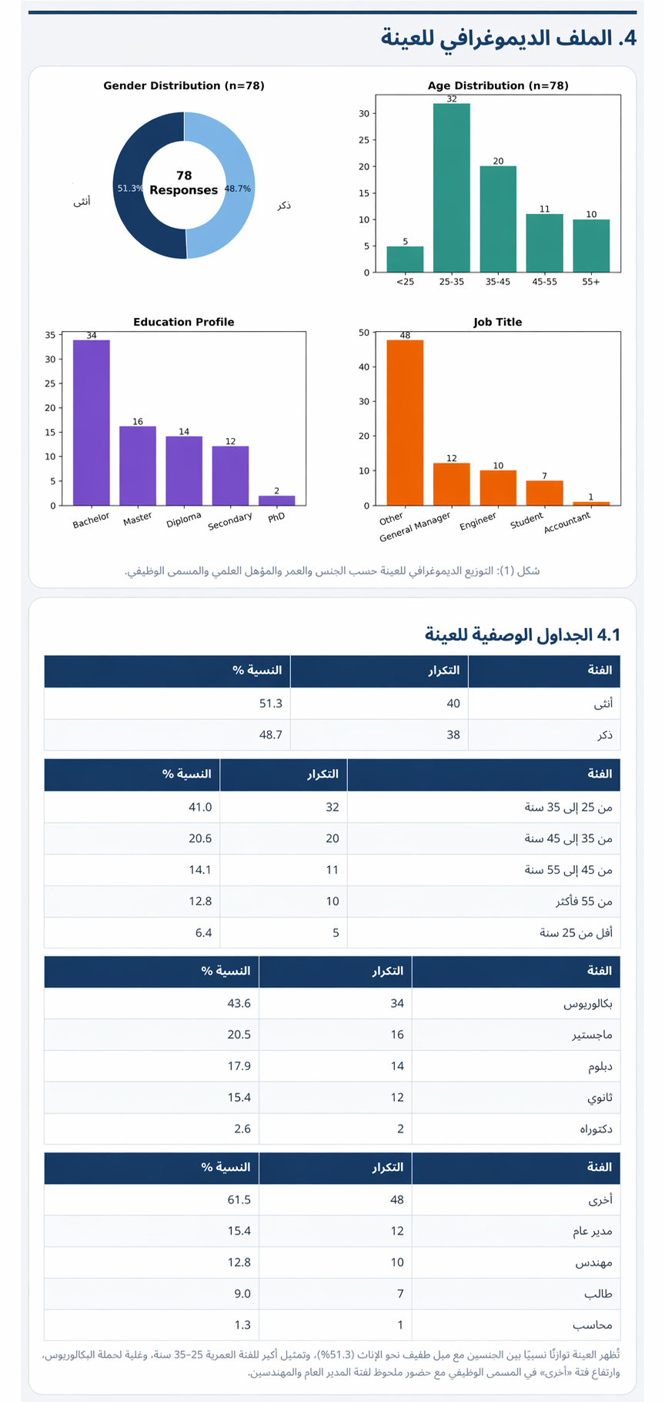

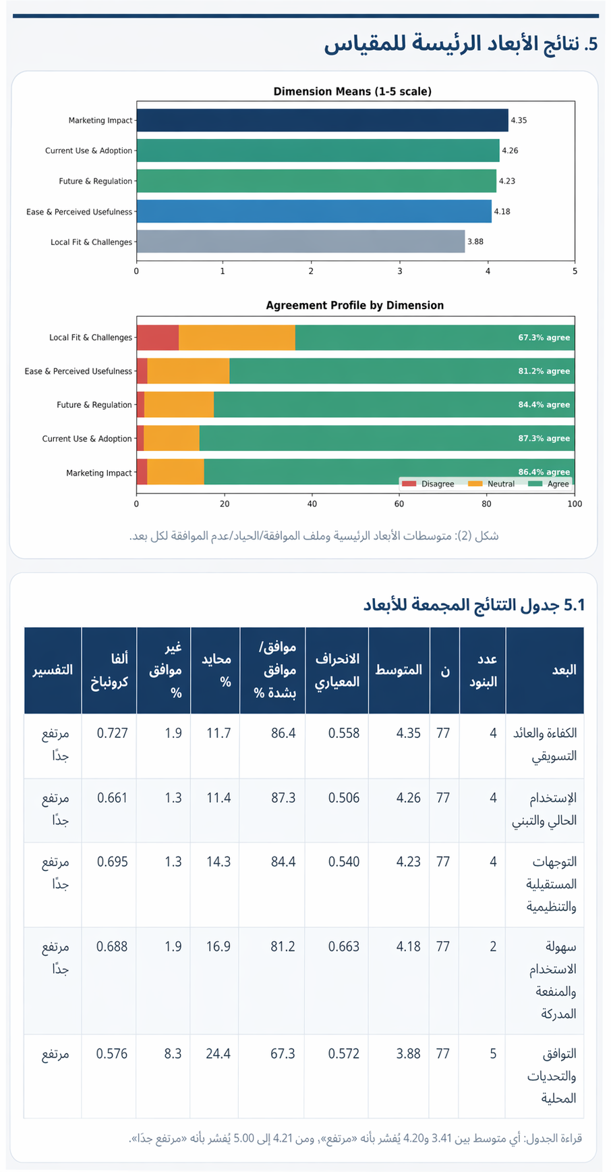
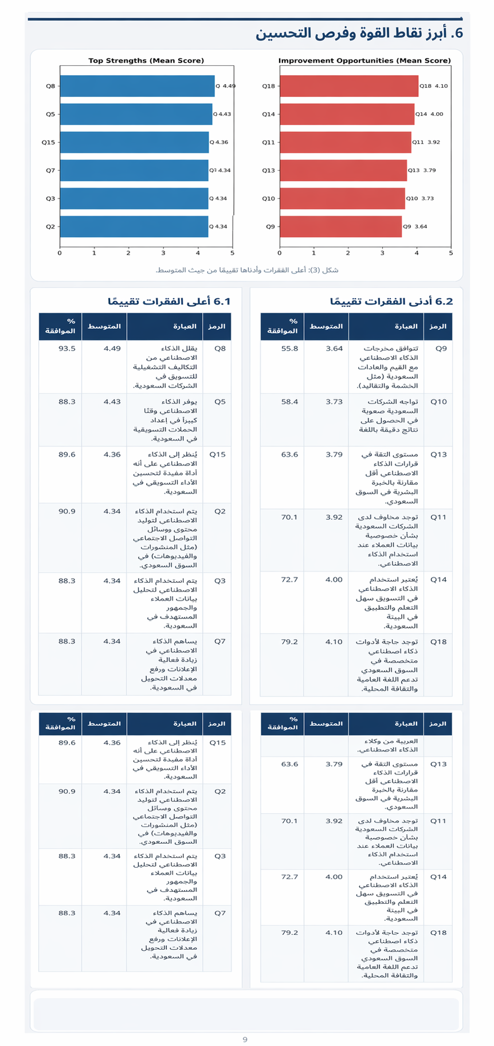
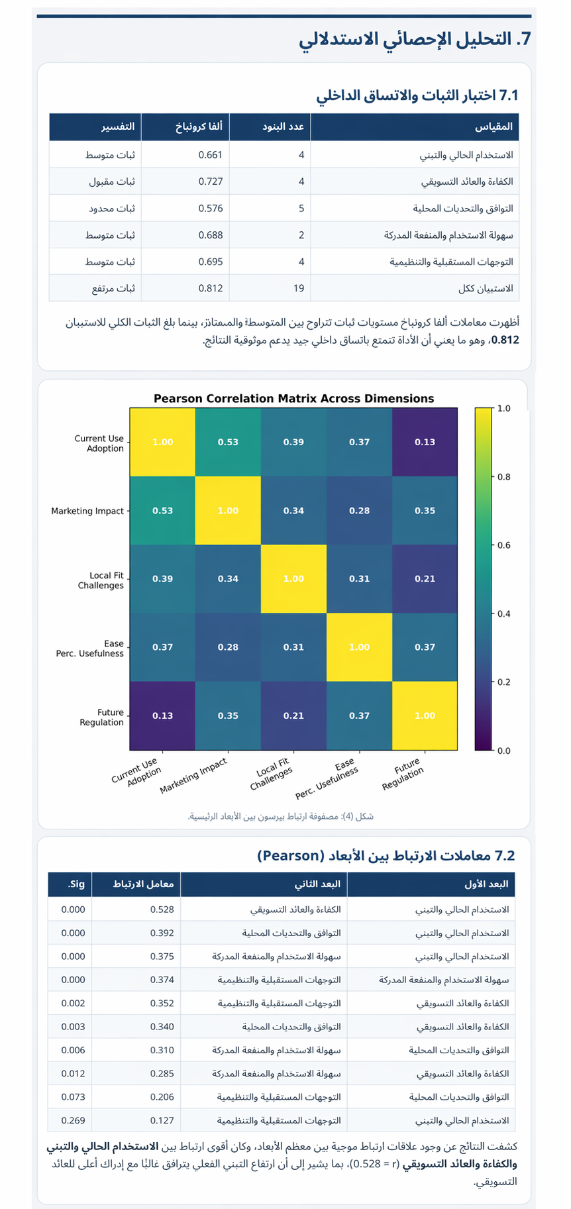
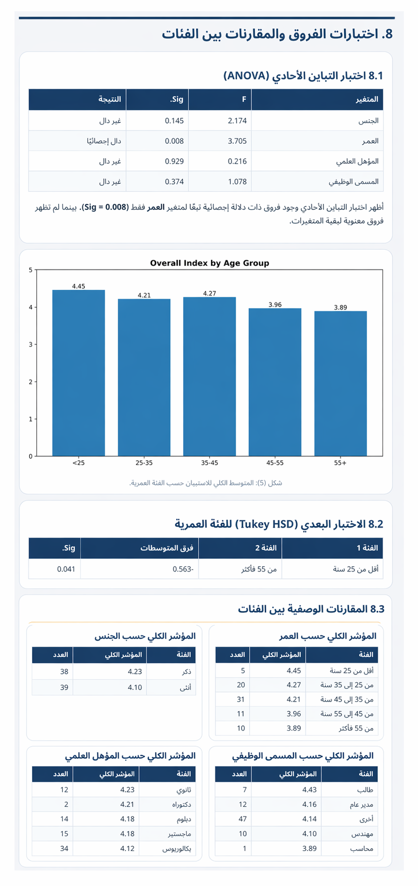
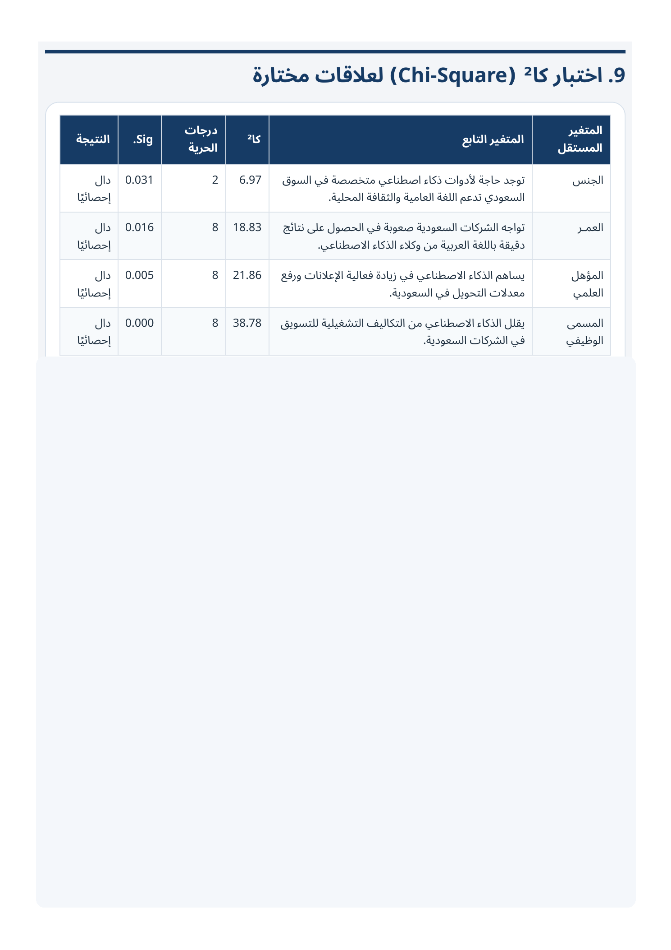

الفصل السادس

الإطار التطبيقي والتحليل المتقدم

تمهيد:
يركز هذا الفصل على تقديم تحليل أعمق لنتائج الدراسة، من خلال ربطها بالواقع التسويقي الفعلي، وتفسيرها في ضوء التحولات الرقمية التي تشهدها الشركات، خاصة فيما يتعلق باستخدام وكلاء الذكاء الاصطناعي. كما يهدف إلى إبراز القيمة التطبيقية للنتائج، وليس فقط عرضها بشكل نظري.

أولاً: تفسير النتائج في السياق التطبيقي
تشير نتائج الدراسة إلى أن استخدام وكلاء الذكاء الاصطناعي لم يعد مجرد خيار تقني، بل أصبح جزءًا من البنية الأساسية للأنشطة التسويقية داخل الشركات. حيث تعتمد العديد من العلامات التجارية على هذه الأنظمة في إدارة التفاعل مع العملاء، وتخصيص المحتوى، وتحليل البيانات.
ومن خلال النتائج، يمكن ملاحظة أن التأثير الإيجابي لهذه الأنظمة لا يعود فقط إلى سرعتها، بل إلى قدرتها على تقديم تجربة متكاملة للعميل، تتسم بالاستجابة الفورية والتخصيص العالي. وهذا يعكس تحولًا في طبيعة العلاقة بين العميل والعلامة التجارية، حيث أصبح التفاعل قائمًا على البيانات أكثر من كونه قائمًا على الحدس البشري.

ثانياً: تحليل العلاقة بين المتغيرات

- 1العلاقة بين AI Agents وتجربة العميل
أظهرت النتائج أن استخدام وكلاء الذكاء الاصطناعي يسهم بشكل مباشر في تحسين تجربة العميل، من خلال:
- تقليل وقت الانتظار
- توفير إجابات دقيقة
- تقديم محتوى مناسب
وهذا يتوافق مع الأدبيات التي تشير إلى أن التخصيص والاستجابة السريعة من أهم عوامل تحسين التجربة.

- 2 العلاقة بين تجربة العميل وأداء العلامة
بينت النتائج أن تجربة العميل تلعب دورًا حاسمًا في تشكيل الصورة الذهنية للعلامة، حيث تؤدي التجربة الإيجابية إلى:
- زيادة الثقة
- تعزيز الولاء
- رفع نية الشراء

3 - العلاقة غير المباشرة (الدور الوسيط)
أظهرت النتائج أن تأثير وكلاء الذكاء الاصطناعي على أداء العلامة لا يكون مباشرًا فقط، بل يتم عبر تجربة العميل، وهو ما يؤكد أهمية هذا المتغير كحلقة وصل بين التقنية والنتائج التسويقية

ثالثاً : القيمة المضافة للدراسة
تتمثل القيمة العلمية للدراسة في:
- تقديم نموذج يربط بين AI Agents وتجربة العميل وأداء العلامة
- التركيز على السوق السعودي
- معالجة فجوة بحثية واضحة
أما القيمة التطبيقية فتتمثل في:
- مساعدة الشركات على فهم كيفية استخدام AI Agents بشكل فعال
- تحسين استراتيجيات التسويق الرقمي
- دعم اتخاذ القرار التسويقي

رابعاً : التحديات المرتبطة باستخدام AI Agents
رغم النتائج الإيجابية، إلا أن الدراسة تشير إلى وجود بعض التحديات، منها:
- فقدان الطابع الإنساني في التفاعل
- الاعتماد الزائد على الأنظمة
- احتمالية الأخطاء في التوصيات
وهذا يستدعي ضرورة الاستخدام المتوازن لهذه التقنيات.

خامساً: الاتجاهات المستقبلية
تشير النتائج إلى أن مستقبل التسويق الرقمي سيتجه نحو:
- زيادة الاعتماد على الأنظمة الذكية
- تطوير وكلاء الاصطناعي مع التحليل السلوكي
- دمج الذكاء الاصطناعي مع التحليل السلوكي

الخـاتمــة

تشير مخرجات هذه الدراسة إلى أن التحول في الممارسات التسويقية لم يعد مرتبطًا فقط بتبني التقنيات الحديثة، بل بطريقة توظيفها ضمن سياق استراتيجي يحقق قيمة حقيقية. وفي هذا الإطار، يظهر دور وكلاء الذكاء الاصطناعي كأحد العوامل التي أعادت تشكيل آلية اتخاذ القرار التسويقي، حيث انتقل الاعتماد من الاجتهاد البشري إلى نماذج قائمة على التحليل المستمر والتفاعل الديناميكي مع البيانات.
وقد بينت الدراسة أن تأثير هذه الوكلاء لا يمكن اختزاله في تحسين الكفاءة التشغيلية فقط، بل يمتد ليشمل إعادة بناء العلاقة بين العميل والعلامة التجارية، بحيث تصبح أكثر اعتمادًا على التخصيص والاستجابة الفورية. إلا أن هذا التأثير يظل مرتبطًا بمدى قدرة الشركات على توظيف هذه الأنظمة بشكل واعٍ، وليس مجرد استخدامها كحل تقني جاهز.
ومن منظور أعمق، تطرح نتائج الدراسة تساؤلًا حول طبيعة التوازن المطلوب بين الأتمتة والبعد الإنساني في التسويق، خاصة في ظل تزايد اعتماد الشركات على الأنظمة الذكية. فبينما تسهم هذه الوكلاء في تحسين الأداء على المدى القصير، فإن الحفاظ على هوية العلامة وتميزها يتطلب عدم الانجراف نحو الاعتماد الكامل على الأنماط الموحدة التي تفرضها الخوارزميات.
وبناءً على ذلك، يمكن النظر إلى وكلاء الذكاء الاصطناعي كأداة ذات إمكانات عالية، إلا أن فعاليتها الحقيقية تتحدد بمدى انسجامها مع رؤية العلامة التجارية واستراتيجيتها، وليس فقط بقدرتها التقنية. وهو ما يجعل من هذا المجال مساحة مفتوحة لمزيد من البحث والتطوير، خاصة في البيئات التي لا تزال في مراحل متقدمة من التحول الرقمي.

قائمة المراجع

أولاً: المراجع العربية :
- الحربي، محمد بن عبد الله. (2023). التحول الرقمي وأثره على الأداء التسويقي في الشركات السعودية. مجلة العلوم الإدارية، 15(2)، 45–67.

- العتيبي، أحمد بن سعد. (2021). تجربة العميل في التسويق الرقمي ودورها في تعزيز الولاء. مجلة التسويق الحديث، 12(1)، 88–105.

- الزهراني، خالد بن حسين. (2022). تحليل البيانات الضخمة وأثره على اتخاذ القرار التسويقي. المجلة العربية للإدارة، 18(3)، 120–138.

- القرني، عبد الله بن محمد. (2023). التقنيات الحديثة ودورها في تطوير الأداء التسويقي. مجلة الاقتصاد الرقمي، 10(2)، 55–73.

- الشمري، فهد بن علي. (2022). التفاعل الرقمي وتأثيره على سلوك المستهلك. مجلة الدراسات التسويقية، 9(1)، 33–50

- القحطاني، سعود بن عبد الرحمن. (2022). استخدام التقنيات الحديثة في تحسين الأداء المؤسسي. مجلة الإدارة المعاصرة، 14(2)، 60–78.

- الدوسري، ناصر بن خالد. (2021). تحليل البيانات في التسويق الرقمي وأثره على نتائج الحملات الإعلانية. مجلة الأعمال الرقمية، 7(3)، 91–110.

ثانياً: المراجع الأجنبية
- Chaffey, D. (2020). Digital marketing: Strategy, implementation and practice (8th ed.). Pearson.

- Brynjolfsson, E., & McAfee, A. (2017). Machine, platform, crowd: Harnessing our digital future. W. W. Norton & Company.

- Davenport, T. H., & Ronanki, R. (2018). Artificial intelligence for the real world. Harvard Business Review, 96(1), 108–116.

- Davenport, T. H., Guha, A., Grewal, D., & Bressgott, T. (2020). How artificial intelligence will change the future of marketing. Journal of the Academy of Marketing Science, 48(1), 24–42.

- Dwivedi, Y. K., Hughes, D. L., Ismagilova, E., Aarts, G., Coombs, C., Crick, T., et al. (2021). Artificial intelligence (AI): Multidisciplinary perspectives on emerging challenges, opportunities, and agenda for research. Journal of Business Research, 129, 994–1005.

- Gentsch, P. (2019). AI in marketing, sales and service. Palgrave Macmillan.
- Huang, M. H., & Rust, R. T. (2021). Artificial intelligence in service. Journal of Service Research, 24(1), 3–27.

- Huang, M. H., Rust, R. T., & Maksimovic, V. (2019). The feeling economy. California Management Review, 61(4), 43–65.

- Jarek, K., & Mazurek, G. (2019). Marketing and artificial intelligence. Central European Business Review, 8(2), 46–55.
- Kotler, P., Kartajaya, H., & Setiawan, I. (2021). Marketing 5.0: Technology for humanity. Wiley.

- Kumar, V., Dixit, A., Javalgi, R., & Dass, M. (2024). Digital transformation of marketing. Journal of Business Research, 170, 114–126.

- Lemon, K. N., & Verhoef, P. C. (2016). Understanding customer experience. Journal of Marketing, 80(6), 69–96.

- Libai, B., Bart, Y., Gensler, S., et al. (2020). AI and customer relationships. Journal of Interactive Marketing, 51, 44–56.

- Payne, A., Frow, P., & Eggert, A. (2017). Customer value proposition. Journal of the Academy of Marketing Science, 45(4), 467–489.

- Shankar, V. (2018). AI in retailing. Journal of Retailing, 94(4), 91–95.

- Syam, N., & Sharma, A. (2018). AI in sales. Industrial Marketing Management, 69, 135–146.

- Verma, S., Sharma, R., Deb, S., & Maitra, D. (2021). AI in marketing review. International Journal of Information Management Data Insights, 1(1), 100002.

- Wedel, M., & Kannan, P. K. (2016). Marketing analytics. Journal of Marketing, 80(6), 97–121.

بحث مقدم للحصول على درجة الماجستير في التسويق الرقمي
" الاعتماد على وكلاء الذكاء الاصطناعي في التسويق الرقمي لدى العلامات التجارية السعودية"

إعداد الباحثة: هبه احمد سعد
الرقم الأكاديمي : 252000437

تحت إشراف
د/ محمد العويس

الشهر / السنة
٢٠٢٦\٤

